Nom et groupe :

PFR :

Document d’étape 2.2 : Segmentation du marché du projet

La formalisation de ce document consiste à suivre un cahier des charges précis pour appliquer à votre projet les concepts théoriques de la ressource en lien avec ce D.E.
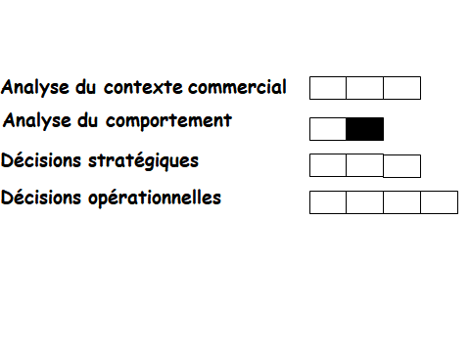

Ce D.E. permet l’acquisition des compétences suivantes :

- Concevoir une segmentation pertinente
- Placer la DT et les NCA et NCR
- Identifier un attribut saillant pour chaque segment
Activités à mener :
- Segmentation du marché pour identifier de l’attribut saillant de chaque segment

Cahier des charges :
- Rédiger de manière professionnelle
- Rappeler la définition des différentes catégories de consommateurs et non-consommateurs
- Présenter la segmentation du marché
- Quantifier tous les segments de marché
- Indiquer l’attribut saillant de chaque segment

